Тренинговое занятие «Стоп буллинг»

Цель:
- познакомить учащихся с понятием, формами и структурой буллинга;
- воспитывать чувство эмпатии и переживания к ребенку, который подвергается насилию; развивать умение поиска путей выхода из сложной ситуации;
- формировать навыки ответственного и безопасного поведения, профилактику насилия в школьной среде.

Ход занятия
Слайд 1
1. Упражнение «Приветствие» (3 мин.)
Знакомство с участниками группы, настройка на восприятие нового материала. Учитель предлагает назвать свое имя и закончить высказывание: «Я являюсь подарком в этом мире потому что ...»

2. Упражнение «Лист бумаги» (2 мин.)
Психолог сминает лист бумаги, а затем попытаться вернуть его в исходное состояние, то есть, чтобы лист бумаги стал снова гладким и ровным.
Вопросы для обсуждения: Может бумага стать снова идеально гладкой? А что происходит с человеком, когда он слышит оскорбительные слова? Можно ли восстановить эмоциональное отношение человека к обидчику сказав «прости».
Итог: обидеть человека легко, а вернуть доверие длительный процесс.

3. Сообщение темы занятия, вступительное слово (3 мин.)
Цель: сообщение темы занятия, установка на работу.
Здравствуйте дети. Сегодня мы с вами здесь для того, чтобы обсудить важную тему - тему буллинга, насилия и жестокости среди учащихся.
Каждому из нас хотя бы раз в жизни приходилось столкнуться с насилием. Оно могло применяться против вас самих, вы могли быть свидетелем, или сами становились теми, кто оскорбляет. Мы поговорим о насилии и жестокости, направленных на одного ребенка. Это явление называют буллинг. Сегодня мы попробуем понять чувства жертвы буллинга, и поведение агрессора. И самое главное, вместе найдем пути помощи пострадавшему ребенку и попробуем обезопасить себя, чтобы не сыграть одну из ролей в буллинге. Надеюсь, вам будет интересно и познавательно и вы с пользой проведете время.

Слайд 2
4. Мозговой штурм «Что такое буллинг» (10 мин.)
Цель: познакомить учащихся с понятием буллинг, социальными ролями в буллинге и стилями их поведения.
Сегодня среди учащейся молодежи чрезвычайно обострилась проблема насилия, осуществляемого самими детьми по отношению друг к другу.
В последние годы признано распространение такого явления, как школьный буллинг. Вы спросите что это такое: буллинг в переводе с английского - хулиганить, хамить, определяется, как ущемление, травля, дискриминация. Это форма психического насилия в виде травли, бойкота, насмешек, дезинформации, порчи личных вещей, физической расправы и т.п. Это длительный процесс сознательного жестокого обращения (физического и психического) со стороны ребенка или группы детей к другому ребенка или детям. Это агрессивное и крайне неприятное поведение одного ребенка или группы детей по отношению к другому ребенку, что сопровождается постоянным физическим и психологическим давлением.
Причин буллинга - множество. А тем, кого буллят, может оказаться каждый, кто не вписался в рамки того или иного коллектива.

Слайд 3
4 главных компонента буллинга

- агрессивное и негативное поведение;
- осуществляется регулярно;
- происходит в отношениях, участники которых имеют неодинаковую власть;
- такое поведение является преднамеренным.

Слайд 4
Социальная структура буллинга:

• преследователь (обидчик, агрессор) - если это мальчики, они обычно физически сильнее других; выделяются внешностью, манерой поведения, одеждой, они часто дерзкие и агрессивные в отношении детей и взрослых: не очень хорошо учатся; имеют достаточно большой круг друзей или единомышленников и др.
• пострадавший ребенок (жертва) - дети, которые не могут защитить себя, физически слабее своих сверстников; неуверенные в себе дети, замкнутые, молчаливые; дети, имеющие рыжие волосы, полные или худые, дети, которые избегают определенных мест в школе (например, на перерыве сидят в классе), дети, которые часто не имеют ни одного близкого друга, лучше общаются со взрослыми чем со сверстниками.
• наблюдатели - дети из числа обидчиков; одноклассники; случайные ученики и т.д.

Сейчас мы можем вспомнить, что возможно каждый из нас, играл какую-то свою роль в буллинге. Например, был наблюдателем, но при этом не задумывался, что является непосредственным его участником.
Последствия буллинга могут быть разнообразны. Их жертвы испытывают немало страданий. Это и снижение самооценки, плохой сон и аппетит, тревожность, употребление алкоголя, курение, мысли о самоубийстве и другие.
Итак, как видим, явление буллинга является распространенным, но в наших силах его остановить и не оставаться в стороне. Ведь следует помнить, что сегодня ты - наблюдатель, а завтра - жертва.

Вопрос. Замечали вы проявления буллинга в школьном коллективе? (Заслушивание ответов учащихся)

5. Упражнение «Почему так происходит» (10 мин.)
Цель: выяснить причины поведения участников буллинга.
Сейчас каждый из вас выберет у меня карточку. С другой стороны там есть изображение, карточки открываете по моей команде. Прошу объединяться в группы по рисункам, которые есть на карточках. Спасибо. А теперь, как вы думаете, что означает «стрела?» (агрессор), «глаз» (наблюдатель), «мишень» (жертва). Вы невольно получили роли. А сейчас каждая группа получит свою задачу.
Группа «агрессоров» попытается написать причины, побуждающие обидчика себя так вести.
Группа «жертв» попытается написать причины, почему дети становятся легкими мишенями для обидчиков.
Группа «наблюдателей» пишет причины, почему наблюдатели часто вмешиваются в процесс буллинга.
Обсуждение.

6. Упражнение «Я смогу помочь» (10 мин)
Цель: выработка навыков безопасного поведения в конкретной ситуации, поиск путей защиты в ситуации буллинга.
Вы остаетесь работать в подгруппах. Каждая подгруппа получит определенную ситуацию, в которой описана ситуация, когда осуществляется насилие. Ваша задача состоит в том, чтобы помочь жертве и найти для нее пути защиты и безопасного поведения.

Ситуация 1.
Она как всегда сидела за партой, хотя все ее сверстники суетились и шумели во время перерыва. Светлана наблюдала ежедневно одну и ту же картину: девочки весело смеются, шутят и кокетливо посматривают на ребят. Конечно, ведь они не носят этих уродливых очков и брекетов на зубах. Из-за она терпела столько издевательств и насмешек среди одноклассников! Только дома она могла насладиться любовью и теплом, которое дарили ей ее родители. Пустой класс. За партой одиноко сидит Светлана. К ней подходят две девушки. Это ее одноклассницы. Начинают насмехаться над девочкой: забирают очки, бросают на пол тетради и книги, топчут их. Девочка начинает плакать.
И вдруг ... СТОП!

Ситуация 2.
Каждое утро Максима начиналось с того, что он слышал очередную ссору отца и матери. Так произошло и в этот раз. Проспав, он быстро оделся и выбежал на улицу. Завтракать не хотелось, и ни мама, ни папа не заметят, что его уже нет. Он привык. Ведь давно его в семье не замечали.
В школу тоже не хотелось идти. Ведь там старшие ребята снова начнут издеваться над ним: цеплять на спину обидные прозвища, давать пинки, ставить подножки. Было очень тяжело, ведь пожаловаться было некому ...
Школа. Прозвенел звонок на перемену. С расстроенным лицом Максим вышел из класса.
В это время к нему подошли трое старшеклассников. Начали издеваться, насмехаться. Один из них похлопал Максима по спине, прицепив листок с надписью «Ударь меня». Парень не знал об этом. Максима больно толкнули и он упал. Было очень больно. На глаза навернулись слезы.
И вдруг ... СТОП!

Ситуация 3.
Когда-то Саша жил в счастливой и полноценной семье. Но после развода родителей мать была постоянно занята. А он так хотел внимания и тепла. Ведь он также тяжело переживал развод родителей, хотя и не показывал этого. Из-за этого он стал плохо учиться. Часто конфликтовал с учителями и детьми.
Этот день в школе не был исключением. После урока он подрался с одноклассником, нагрубил учительнице, которая сделала ему замечание, и как всегда пришел на уроки не подготовленным. Одноклассники Саши невзлюбили и часто смеялись и издевались над ним, не принимали в общую компанию. Но он не высказывал своей боли из-за этого. На самом деле ему было страшно ...
Школа. Уроки давно закончились. Все разошлись. Саше не хотелось идти домой. Саша одевает свою куртку. В это время к нему подходят двое старшеклассников, предлагают сигарету. Саша, сначала колеблется, но потом соглашается пойти с ними закурить. Уходя из гардероба, старшеклассники начинают требовать у парня деньги. Саша объясняет, что у него нет денег. Ребят это возмущает, и они начинают его бить.
И вдруг ... СТОП!

Вопросы для обсуждения:
1. Были ли трудности при выполнении задания? Если да, то в чем именно?
2. Какие эмоции или переживания вы испытывали к детям, которые оказались в сложных ситуациях?

7. Просмотр видеоролика «Травле – нет!» (3 мин.)

8. Притча «Сколько весит снежинка?»
Однажды маленькая синичка, сидя на заснеженной ветке дерева, спросила у дикого голубя:
- Сколько весит одна снежинка?
- Не больше, чем ничего, - ответил он ей.
- Тогда я хочу рассказать тебе очень интересную историю, - продолжала синичка. - Однажды я сидела на еловой ветке, и начался снегопад. Это еще не была метель, и легкие снежинки спокойно ложились на деревья. Я насчитала 7,435,679 снежинок, которые опустились на еловую ветку. И когда последняя снежинка, что, как ты сказал, «весит не более, чем ничего», упала на нее - ветвь сломалась.
После этого синичка взлетела, оставив голубя в глубокой задумчивости.

Обсуждение. Сколько весят наши слова? Иногда те слова, которые «не стоят» ничего, наши поступки, которые мы делаем, незаметные для нас самих, ложатся большим оскорблением и болью на других. И под таким грузом может сломаться каждый человек. Я точно знаю, что хотя бы раз, но каждый из нас наносил обиды другим, даже не замечая этого.
На самом деле слова, с которыми мы обращаемся друг к другу, весят очень много: добрыми, ласковыми можно поднять человеку настроение, сделать его счастливым, а злыми и жестокими - огорчить, обидеть, унизить и даже убить. Об этом нужно помнить при общении и конфликтах, чтобы не испортить отношений навсегда. Предлагаю вам взять вот такую снежинку в руки и передать товарищу, что сидит рядом со словами «Ты лучший, потому что ...»

Слайд 5
9. Рефлексия (5 мин.)
«Мешочек настроения»: предлагается наклеить на мешочек стикер в соответствии со своим настроением:
жёлтый – хорошее настроение;
зелёный – нейтральное настроение;
красный – грустное настроение.
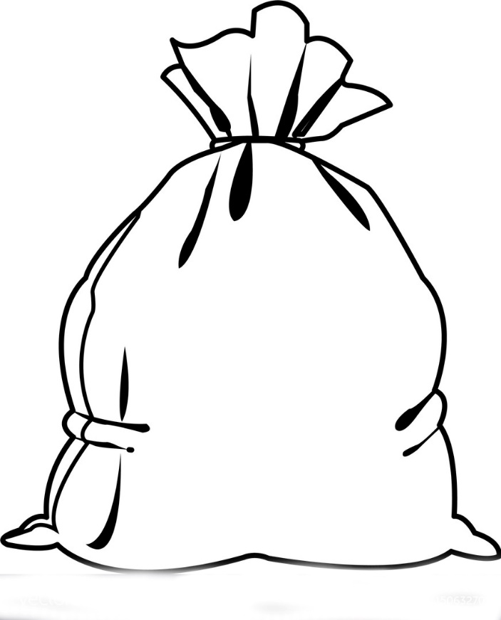

Слайд 6
Конец (стикеры)

